****计算机与软件工程学院开展16级实习第一批次实习走访工作****

****本网讯****为加强我院课程建设和实习管理，深入了解企业对计科专业实习生的各项要求，使我院实习生能够符合企业的用人需求，达到理论基础扎实，实践动手能力强的标准。7月31日至8月2日，学工主管袁卫家，实习就业负责老师杨旭，专业课教师刘晴晴、佘星星等一行赴南京、苏州、南通（如皋）开展2016级实习转走访实地座谈会工作。走访组冒着酷暑三天里走访了企业5家。

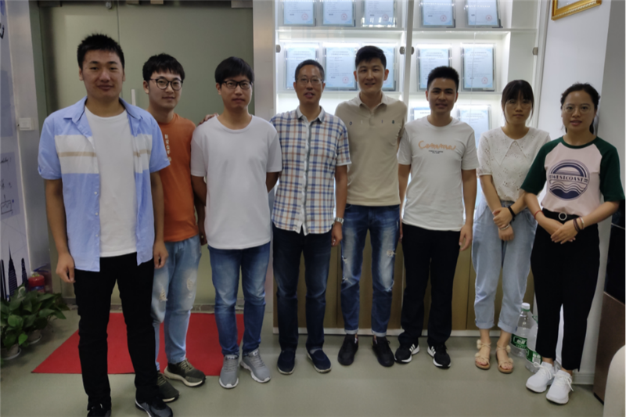

 （图为实习走访合影）

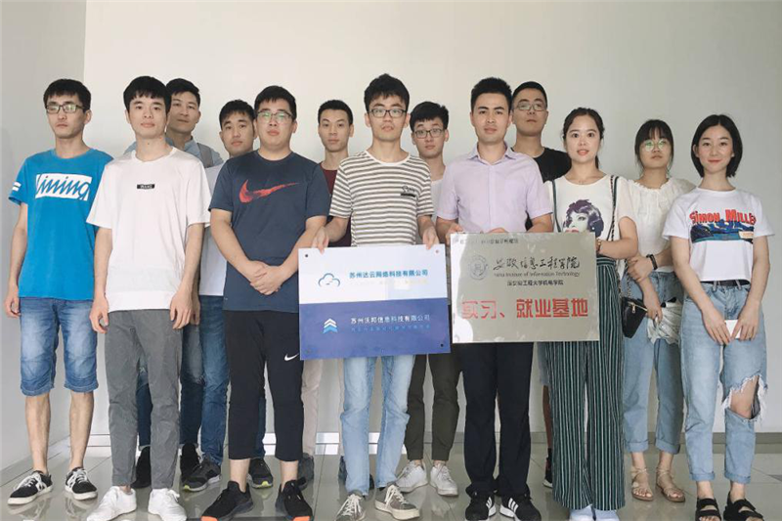

 （图为实习走访合影）

在企业中，走访老师与学生亲切交谈。首先咨询学生近期实习状态与收获，核实学生与实习公司签订相关协议情况，详细了解学生现在的经济状况和实际工作中遇到的困难。同时同行的专业教师刘晴晴、佘星星针对学生提出的专业问题做了解答及记录，最后走访组勉励同学们勤奋学习、勤于实践。

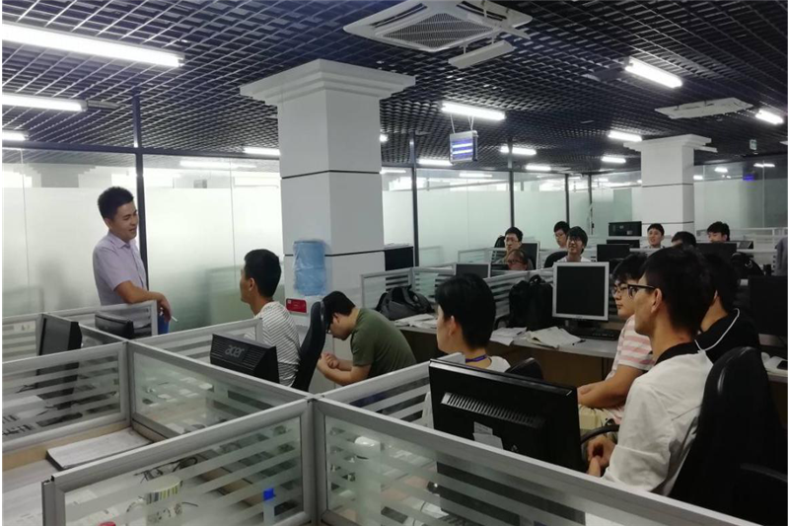

（图为深入学生实习办公室交流）

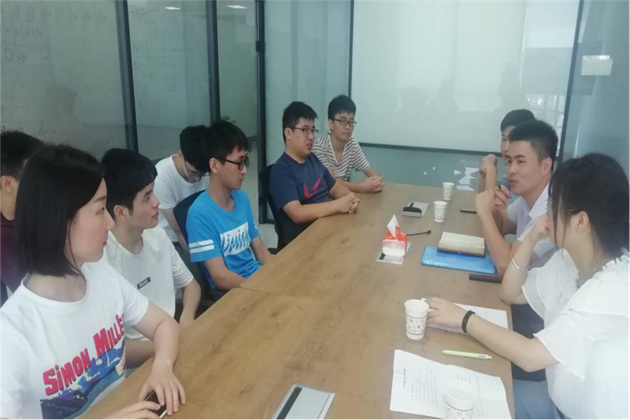

 （图为走访走访老师与学生座谈现场）

走访小组与企业领导进行会面，杨旭、袁卫家老师简单阐述学生实习收获，表达了对公司的感谢，并介绍了学院教学实践情况及实习学生在校的学习状况，获取了公司对学生实习情况的反馈，最后征询了企业领导对学生的指导建议及对学校课程建设和教学等方面的意见和建议，促进学院与公司后期的长期实习合作，不断拓展实习基地范围。提升学生实习就业质量。

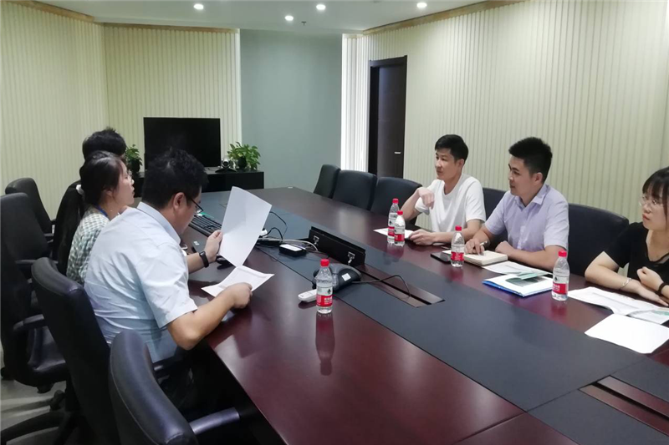

（图为与企业领导交流现场）

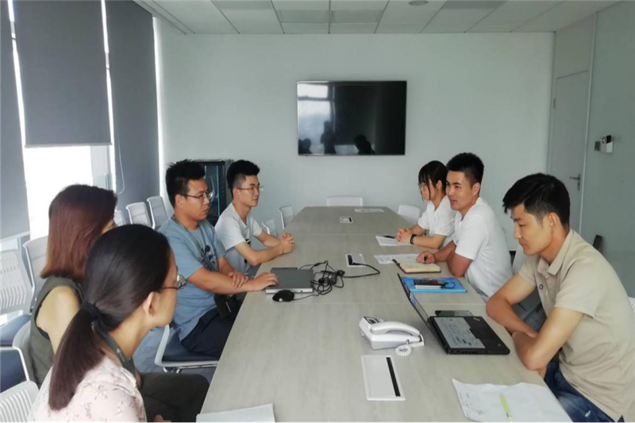

 （图为与企业领导交流现场）

走访组的到来让学生和企业非常感动,企业由衷的表达了对学校教育体制的认可，对学校的教育管理十分满意。学生也纷纷表示，会继续努力，珍惜眼前的好资源。更加勤奋刻苦学习，积极参加公司各项培训，为以后的工作打下坚实基础。受访企业领导、人事等也对学校走访组认真负责的工作态度表示赞许。

学校历来高度重视实习生工作，在实践中努力探索人才培养规律，实习转走访实地走访工作，进一步增强了学校对实习生当前的实习状态的了解，为继续做好我院课程建设和教学实践工作提供有力保障。

（文/刘晴晴 图/刘晴晴 审/袁卫家）

附链接网址:<https://www.aiit.edu.cn/info/131730>